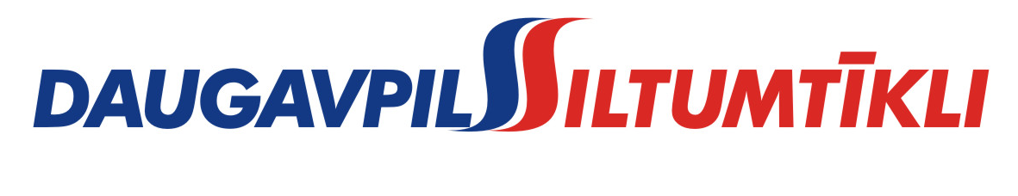
_________________________________________________________________________________________
2014.gada 28.aprīlī Nr. DS/2014/11-8

PAS „Daugavpils siltumtīkli” rīkotajā iepirkumā „Darba apģērbu, apavu, individuālo aizsarglīdzekļu piegāde”, iepirkuma identifikācijas numurs-DS/2014/11, 1.lotē Darba apģērbi, 3.lotē Darba aizsardzības līdzekļi un 4.lotē Darba cimdi par uzvarētāju tika atzīts un līguma slēgšanas tiesības tiek piešķirtas SIA „Latwork”, bet par uzvarētāju 2.lotē Darba apavi par uzvarētāju tika atzīts un līguma slēgšanas tiesības tiek piešķirtas AS „Lord’s &Co”.
Iepirkuma ietvaros tika iesniegti četri piedāvājumi. Iepirkuma uzvarētāju piedāvājumi atbilst visiem iepirkuma nosacījumiem un ir ar zemāko cenu.

